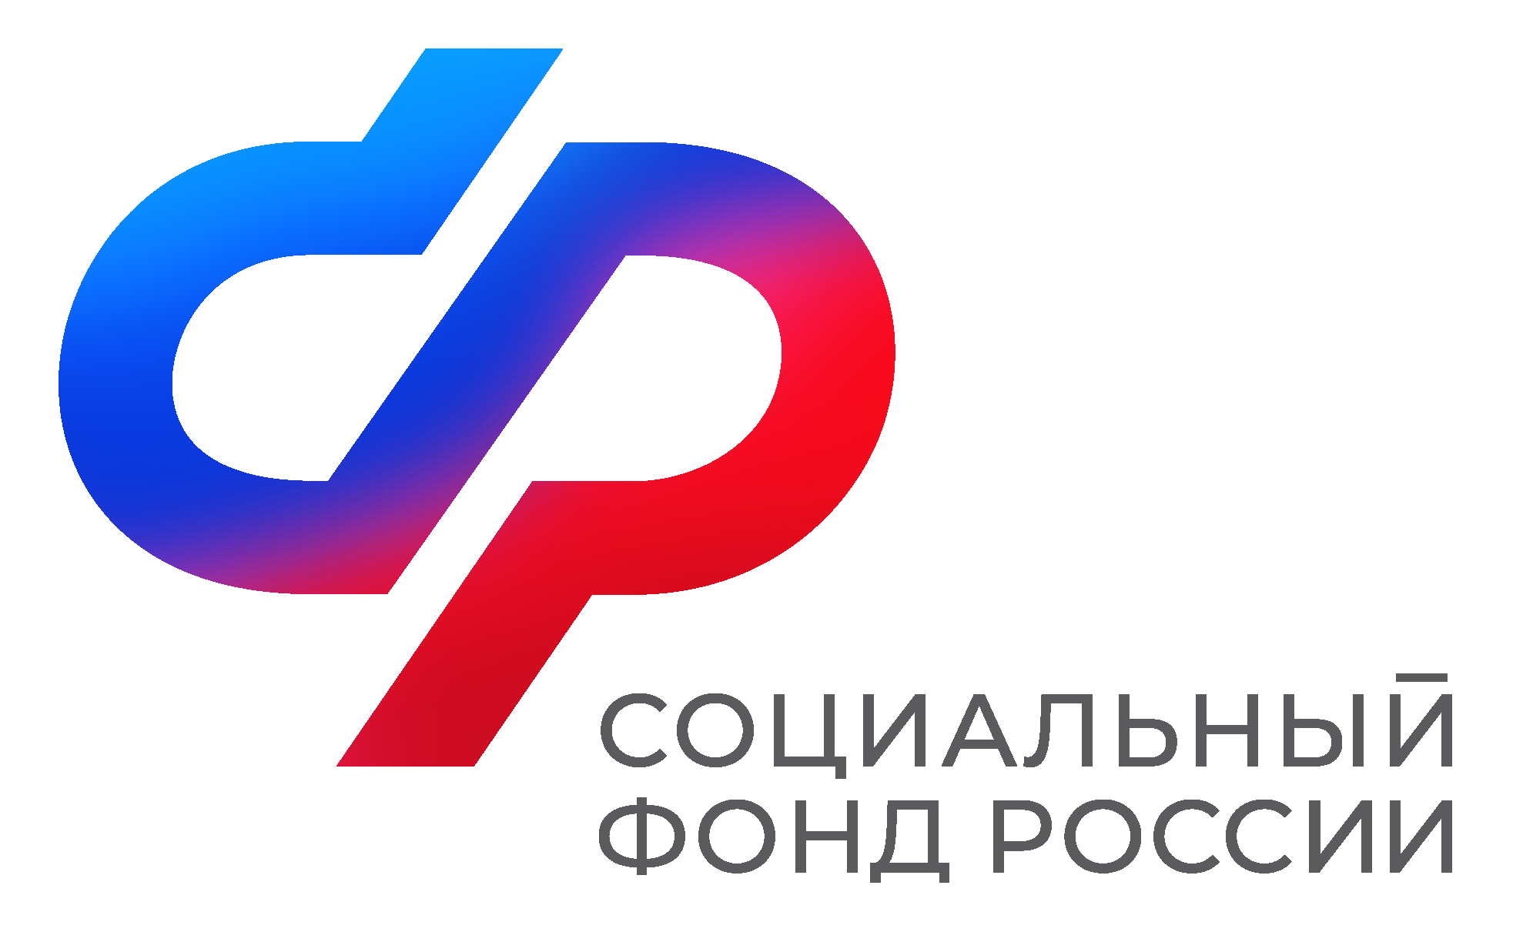  Отделение  Социального фонда России  по Иркутской области | ПРЕСС-СЛУЖБА  ОТДЕЛЕНИЯ СФР ПО ИРКУТСКОЙ ОБЛАСТИ  Телефон: 268-418  vk.com/sfr.irkutsk  ok.ru/sfr.irkutsk  t.me/sfr_irkutsk

Работодателям региона с сентября этого года не нужно будет
ежегодно подтверждать в Отделение СФР по Иркутской области основной вид экономической деятельности
С 1 сентября 2025 года для работодателей Иркутской области изменятся правила отнесения видов экономической деятельности к классу профессионального риска (ОКВЭД). Организациям нет необходимости ежегодно подтверждать основной вид деятельности в региональное Отделение Соцфонда.
В настоящее время работодатели должны ежегодно до 15 апреля предоставлять в Отделение Социального фонда России по Иркутской области документы для подтверждения основного вида деятельности. На основании этих сведений региональное Отделение СФР устанавливает индивидуальный тариф страховых взносов на обязательное социальное страхование от несчастных случаев на производстве и профессиональных заболеваний. Он зависит от класса профессионального риска, которому соответствует основной вид деятельности организации.
«С 1 сентября тариф будет определяться автоматически на основе данных из Единого государственного реестра юридических лиц (ЕГРЮЛ) или Единого государственного реестра индивидуальных предпринимателей (ЕГРИП) об основном виде деятельности по состоянию на 15 апреля. При этом в случае изменения основного вида деятельности региональное Отделение Соцфонда до 1 мая уведомит работодателя о новом размере страхового тарифа», – разъяснил управляющий Отделением СФР по Иркутской области Алексей Макаров.
Данные изменения направлены на оптимизацию работы системы социального страхования, создание комфортных условий и снижение административной нагрузки на бизнес.
Если у вас остались вопросы, звоните в единый контакт-центр Отделения СФР по Иркутской области: 8 (800) 100-00-01 (звонок бесплатный). Часы работы: с понедельника по четверг с 09:00 до 18:00, пятница – с 09:00 до 16:45.

